**6CCSDFPX11-P**

**GONIOMETRIA ATIVA OU PASSIVA?**

**ESTUDO PILOTO DA GONIOMETRIA DE 3 MOVIMENTOS DO OMBRO**

Wilza Karla dos Santos Leite(1); Alana Damaris Lopes de Oliveira(2); Tarciana de Paiva Coutinho(2); Thiago Melo Malheiros de Souza(2; Jeane Constantino Pereira (2); François Talles Medeiros Rodrigues(2); Maria Cláudia Gatto Cardia(3); Vânia Cristina Lucena Lima (4)

Centro de Ciências da Saúde/Departamento de Fisioterapia/Extensão

**RESUMO:**

Goniometria é a medida de ângulos articulares do corpo humano frequentemente utilizada na avaliação fisioterapeutica. Quando medida passivamente informa com mais precisão a integridade das superfícies articulares e a extensibilidade da cápsula articular, ligamentos e músculos e quando medida ativamente informa sobre a capacidade, coordenação e força muscular do indivíduo, obtendo uma medida funcional da real condição da amplitude de movimento analisada. O objetivo deste trabalho foi analisar a metodologia de goniometria ativa e passiva de 3 movimentos do ombro visando definir o método mais adequado para o protocolo de avaliação física da Escola de Posturas da UFPB. A amostra foi composta por 10 clientes da Escola de Posturas que foram avaliados por um único avaliador utilizando o goniômetro universal para medir os movimentos de flexão, rotação medial e rotação lateral dos ombros. Os dados foram analisados inicialmente mediante estatística descritiva e através do teste não paramétrico de Wilcoxon para verificação de igualdade entre estas medidas utilizando o pacote estatístico SPSS-v.15. Todos os ângulos medidos passivamente apresentaram valores superiores aos medidos ativamente (passivo>ativo) e foi encontrada uma diferença significativa (p<0,05) entre as medidas tomadas com o movimento ativo e passivo verificada na quase totalidade dos movimentos analisados neste estudo com uma única exceção para variável flexão do ombro esquerdo (p=0,066), no entanto há que se considerar o pequeno tamanho da amostra (n=10) deste estudo. Indicamos a realização da goniometria ativa no protocolo definitivo da EP. Para maior poder deste estudo sugerimos a ampliação do tamanho da amostra, bem como realização do mesmo estudo com os demais movimentos do ombro (hiper-extensão, abdução e hiper-adução) bem como de outras articulações (coluna vertebral, cabeça e quadril).

**PALAVRAS CHAVES**: Goniometria, Amplitude_de_movimento, Escola_de_Posturas.

**INTRODUÇÃO:**

Goniometria é a medida de ângulos articulares do corpo humano frequentemente utilizada na avaliação fisioterapeutica. A terminologia advém do grego, gonia = ângulo, e metron = medida.

Quando medida passivamente, ou seja, o movimento é realizado pelo examinador sem ajuda do indivíduo avaliado, informa com mais precisão a integridade das superfícies articulares e a extensibilidade da cápsula articular, ligamentos e músculos. Quando medida ativamente, quer dizer que o movimento é realizado pelo indivíduo sem qualquer auxilio do examinador, informa sobre a capacidade, coordenação e força muscular do indivíduo, obtendo uma medida funcional da real condição da amplitude de movimento analisada [1; 2]. No programa de extensão Escola de Posturas da UFPB, existente há 21 anos, temos priorizado a avaliação qualitativa, dada as dificuldades para avaliar quantitativamente grupos de pessoas com restrição de tempo e espaço. No entanto, no período 2011.1 realizamos um protocolo piloto de avaliação com medidas goniométricas de 18 movimentos visando uma avaliação física mais completa, mas que seja fiável e, sobretudo factível.

**OBJETIVO**: Analisar a metodologia de goniometria ativa e a passiva de 3 movimentos do ombro visando definir o método mais adequado para o protocolo de avaliação física da Escola de Posturas da UFPB.

**MÉTODO:**

A amostra foi composta por 10 clientes da Escola de Postura (EP), sendo 60% do sexo feminino e 40% masculino. Os sujeitos foram avaliados pelo mesmo examinador, e todas as medidas foram feitas no mesmo dia.

Utilizando o goniômetro universal, foi avaliado primeiro o movimento ativo, em que o indivíduo realizava livremente o movimento até o máximo de sua amplitude de movimento (>ADM), em seguida foi avaliado o movimento passivo, sendo necessária uma força adicional exercida pelo avaliador no final da amplitude de movimento máxima até o limite de dor do sujeito. Os movimentos avaliados neste estudo foram: *FLEXÃO* (0-180º): Com o sujeito em decúbito dorsal (DD), o goniômetro foi posicionado na face externa do braço, com seu eixo principal numa linha abaixo do acrômio; em seguida realizou-se o movimento, ficando uma das hastes na face lateral do braço em sua linha média, que compreende desde a cabeça do úmero até o olécrano, e a outra paralela a linha média axilar. *ROTAÇÃO MEDIAL* (0-80º): Sujeito em DD, o goniômetro foi alinhado com seu ponto fixo no olecrano, uma de suas hastes perpendicular ao solo e a outra ao longo da linha média compreendida entre o olecrano até um ponto médio entre os processos estilóides do rádio e da ulna. *ROTAÇÃO LATERAL* (0-90º): o posicionamento do sujeito e do goniômetro se deu da mesma forma da rotação medial. Os dados foram analisados inicialmente mediante estatística descritiva e através do teste não paramétrico de Wilcoxon para verificação de igualdade entre estas medidas utilizando o pacote estatístico SPSS- versão 15.

**RESULTADOS:**

Os valores encontrados para amplitude do movimento de flexão do ombro direito realizado ativamente foram: mín=160/máx=180 com média=174(±7,4) e mediana=175,5, sendo que apenas 40% da amostra atingiram >ADM. Quando realizado passivamente encontramos: mín=174/Max=180 com média=178,7(±2,2) mediana=180, tendo 70% da amostra atingido >ADM com esta técnica de medida goniométrica (figura 1).

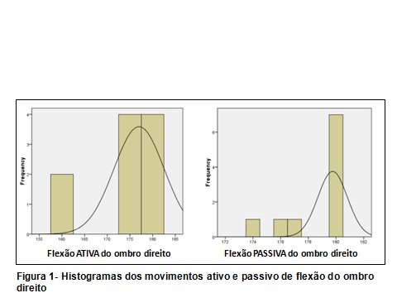

Os valores para flexão do ombro esquerdo (figura 2) realizado ativamente foram: mín=141/máx=180 com média=171,2(±12,48) e mediana=175,5, sendo que, igualmente ao membro direito apenas 40% da amostra atingiu >ADM. Quando realizado passivamente encontramos: Mín=141 e Máx=180 com média=173,2(±12,92) e mediana=180, tendo 70% da amostra atingido >ADM também repetindo o comportamento do lado oposto. Constatamos desta forma, que a medida passiva foi maior que a ativa para ambos os lados.

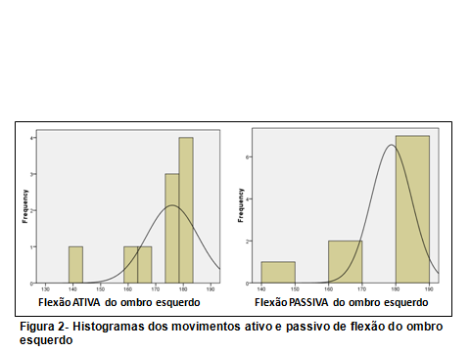

No teste de diferença entre as medianas verificamos uma diferença significativa (p<0,05) entre os dois grupos ativo/passivo do membro direito (Z=-2,21,p=0,027), mas não significativa (p>0,05) para o membro esquerdo (Z=-1,84,p=0,066).

Os valores encontrados para amplitude do movimento de rotação medial (RM) do ombro direito realizado ativamente foram: mín=51/máx=86 com média=70,1(±11,6) e mediana=70,5, sendo que apenas 10% se aproximam da >ADM (86) e nenhum chega a este valor (90°). Quando realizado passivamente encontramos: mín=60/Max=110 com média=87,4(±15,4) mediana=87, sendo que 30% se aproximam da >ADM (86-88) e 30% ultrapassam a >ADM (104-110) como demonstrados na figura 3.

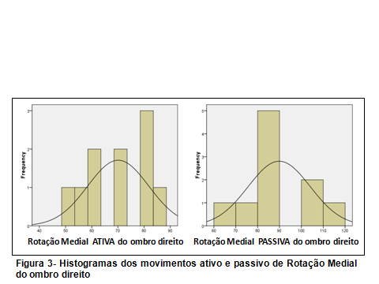

Os valores para RM do ombro esquerdo (Figura 4) realizado ativamente foram: mín=42/máx=90 com média=75,2(±13,4) e mediana=75,5, sendo que 20% se aproximam da >ADM (86) e apenas 10% chegam a este valor (90°) e quando realizado passivamente encontramos: Mín=70 e Máx=104 com média=92,9(±10,5) e mediana=97,5, sendo que 10% se aproximam da >ADM (88), 10% chega aos 90 graus e 50% ultrapassa este valor (96-104) Verificamos que a medida passiva foi maior que a ativa para ambos os lados igualmente ao movimento de flexão do ombro.

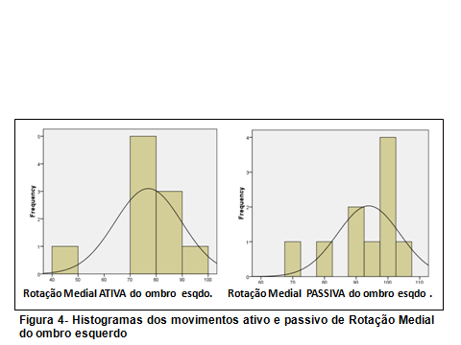

Foi confirmada uma diferença significativa (p<0,05) entre os dois grupos passivo/ativo do membro direito (Z=-2,66,p=0,008) e do membro esquerdo (Z=-2,80,p=0,005).

Os valores encontrados para amplitude do movimento de rotação lateral (RL) do ombro direito (Figura 5) realizado ativamente foram: mín=60/máx=108 com média=92,6(±13,6) e mediana=92,5, sendo que 20% se aproximam da >ADM (86-89), 20% apresentam o maior valor (90°) e 50% ultrapassam >ADM. Quando realizado passivamente encontramos: mín=86/Max=128 com média=108,2(±14,4) mediana=108,5, sendo que 10% se aproximam da >ADM (86) e 90% ultrapassam este valor (94-128).

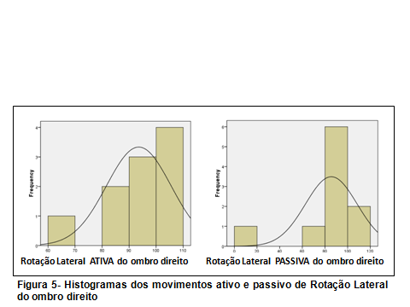

Os valores para RL do ombro esquerdo (Figura 6) realizado ativamente foram: mín=19/máx=102 com média=83,9(±24,8) e mediana=93, sendo que 10% se aproximam da >ADM (86), 10% encontram-se no maior valor de referencia (90°) e 60% ultrapassam a >ADM (92-102) e quando realizado passivamente encontramos: Mín=25 e Máx=120 com média=97,1(±28,5) e mediana=108, sendo que 80% ultrapassam >ADM (96-120). Verificamos que a medida passiva foi maior que a ativa para ambos os lados igualmente aos movimentos analisados anteriormente.

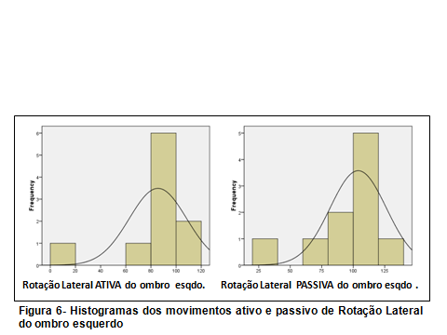

Também foi confirmada uma diferença significativa (p<0,05) entre os dois grupos passivo/ativo do membro direito (Z=-2,80,p=0,005) e igualmente do membro esquerdo (Z=-2,80,p=0,005).

**DISCUSSÃO:**

Todos os ângulos medidos passivamente apresentaram valores superiores aos medidos ativamente (passivo>ativo) e foi encontrada uma diferença significativa entre as medidas tomadas com o movimento ativo e passivo verificada na quase totalidade dos movimentos analisados neste estudo com uma única exceção para variável flexão do ombro esquerdo (p=0,066), no entanto há que se considerar o pequeno tamanho da amostra (n=10) deste estudo.

Esta diferença de amplitude de movimento dá-se em função de inúmeros fatores relacionados às capacidades articulares e outros inúmeros fatores relacionados às capacidades musculares, As limitações ativas certificam a presença de problemas de força ou acionamento da musculatura. As limitações passivas obedecem a problemas ósseos, musculares (contração voluntária ou involuntária), capsuloligamentares ou cutâneas. A dor é outra importante causa de limitação que se deve levar em conta [3].

**CONCLUSÕES E SUGESTÕES:**

Tendo em vista que durante o movimento ativo ocorre uma menor ADM, espera-se que seja mais fácil a visualização do ganho de ADM quando na comparação entre medidas repetidas pré e pós-intervenção, e considerando ainda que o movimento ativo relaciona-se a um movimento mais funcional, indicamos a realização da goniometria ativa no protocolo definitivo da EP.

Para maior poder deste estudo sugerimos a ampliação do tamanho da amostra, bem como realização do mesmo estudo com os demais movimentos do ombro (hiper-extensão, abdução e hiper-adução) bem como de outras articulações (coluna vertebral, cabeça e quadril).

**REFERÊNCIAS:**

[1] MARQUES, A.P. *Manual de Goniometria*, 2ª ed. Revisada e ampliada, Barueri: Manole, 2003.

[2] CLARCKSON, H. M.; GILEWICH, G. B. *Avaliação musculoesquelética: amplitude de movimento articular e força muscular manual*. São Paulo: Manole, 1991.

[3] ROYER, A.; CECCONELLO, R.Exploración articular clínica y goniométrica: Generalidades.

*Enciclopedia Médico-Quirúrgica 2004; E:*26-008-A-10***.***